新 书 推 荐

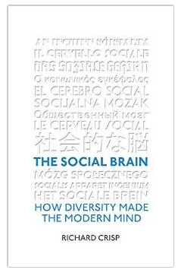
中文书名：《社会型大脑》
英文书名：THE SOCIAL BRAIN: How Diversity Made the Modern Mind
作 者：Richard Crisp
出 版 社：Robinson
代理公司：Nothank/ANA/Conor
页 数：256页
出版时间：2015年11月
代理地区：中国大陆、台湾
审读资料：电子稿
类 型：大众心理

内容简介：

冲突是由人性天生的敌意引发的吗？促进和平共处的努力注定要失败吗？人类历史的故事注定要造成文明的冲突吗？

关于这些问题的争辩涉及了多样性、移民和多元文化。《社会型大脑》（The Social Brain）为读者提供了一个全新的心理学视角来审视这场辩论。本书认为多样性对于我们作为一个物种的生存是至关重要的；它令我们接触不同的文化，其基本要素为我们的创造力、创新能力和成长提供了燃料。本书还认为多样性是我们文化进化的关键，是帮助我们解决最紧迫的社会、政治和经济问题的必要条件。

《社会型大脑》（The Social Brain）将现代人类社会的起源和人类社会的进化联系在一起，并提供了一个全新的视角让读者们了解我们该如何利用自身的创造力和创新能力。

作者简介：

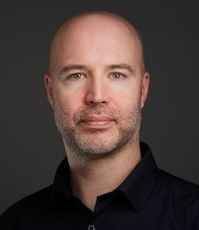
理查德·克里斯普（Richard Crisp）：著有多篇学术文章，荣获过多次业内最高荣誉和奖项，是英国最具活力的、与众不同的、杰出的行为科学家。理查德的科学贡献为社会是如何塑造我们的行为、信仰、态度和价值观提供了新的视角。他还写过几部作品，其中包括入门教材《基本社会心理学》（Essential Social Psychology），此外还担任《应用社会心理学杂志》（Journal of Applied Social Psychology）的主编。

目录：

Introduction
1 Diversity and its Discontents
2 The Prediction Machine
3 A World of Difference
4 A Challenge to the Inevitability of Prejudice
5 A Great Leap Forward
6 Cultivating Creativity
7 The Power of Prospection
8 Contact, Re-imagined
9 How to Make a Modern Mind
10 On Wealth, Health and Happiness
Epilogue

感谢您的阅读，请将反馈信息发送至：Conor@nurnberg.com.cn

程衍泽 (Conor)
安德鲁·纳伯格联合国际有限公司北京代表处
北京市海淀区中关村大街甲59号中国人民大学文化大厦1705室，100872
电 话：010-82504406
手 机：13072260205（微信同号）
传 真：010-82504200
Email：Conor@nurnberg.com.cn
网址：http://www.nurnberg.com.cn
微博：http://weibo.com/nurnberg
豆瓣小站：http://site.douban.com/110577/
微信订阅号：ANABJ2002


